**Aplicações Móveis**

Memorando – Lab4

**Coordenação de Engenharia Informática**

Departamento de Engenharias e Tecnologias

Instituto Superior Politécnico de Tecnologias e Ciências

**Nome :** Marcelo Rocha - 20210032

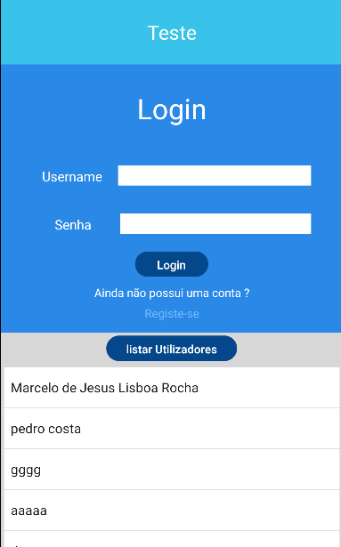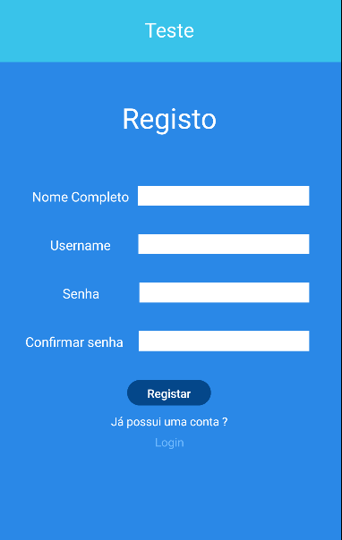

* **API (SPRING BOOT JAVA)**

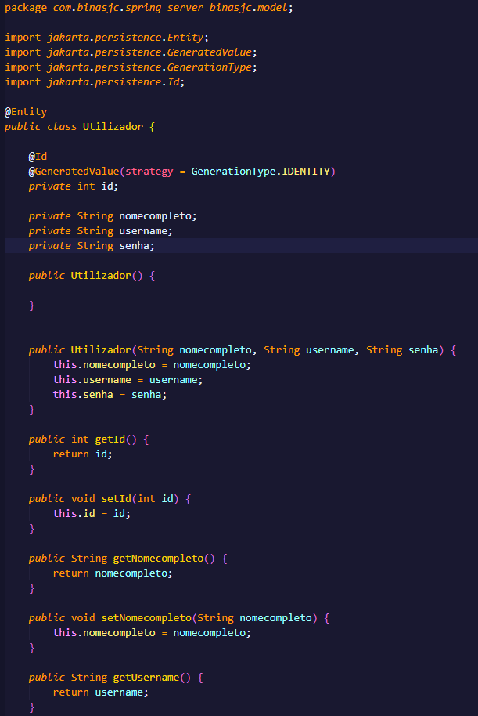

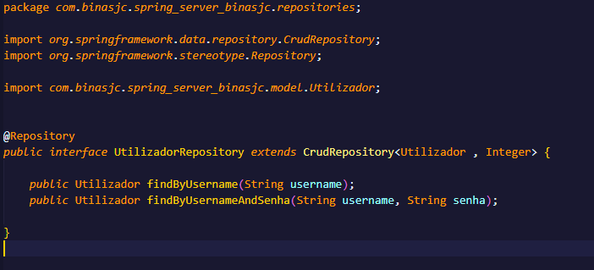

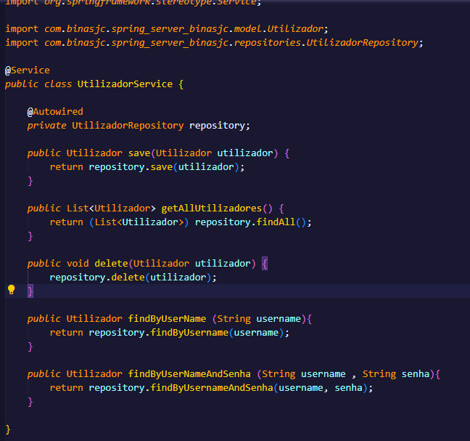

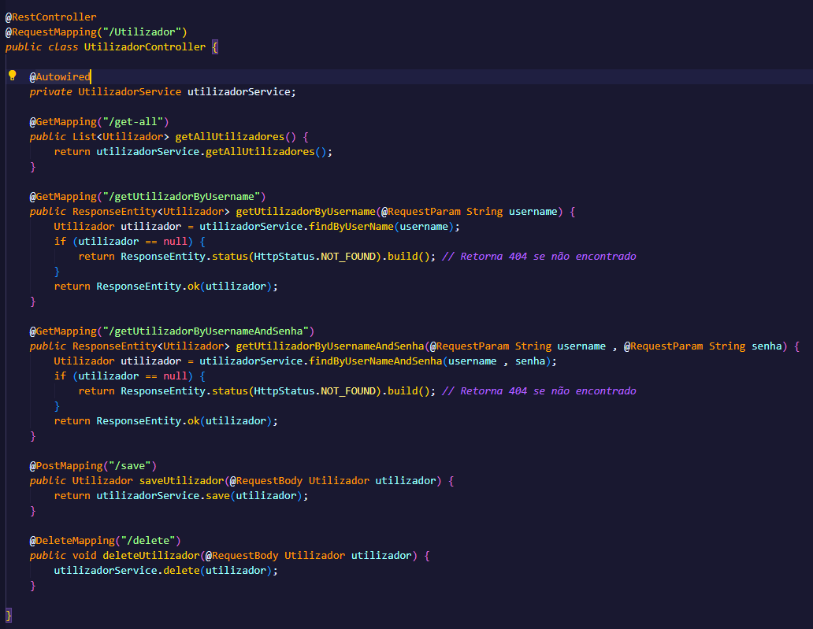

**Estrutura da API:**

1. **Modelo: Utilizador**
   * A entidade Utilizador representa o usuário da aplicação, com atributos:
     + id: identificador único (gerado automaticamente).
     + nomecompleto: nome completo do usuário.
     + username: nome de usuário utilizado para login.
     + senha: senha do usuário.
   * Métodos: Getters e setters para todos os atributos, além de um construtor padrão e um que inicializa todos os atributos.
2. **Repositório: UtilizadorRepository**
   * Interface UtilizadorRepository que estende CrudRepository<Utilizador, Integer>, fornecendo métodos básicos de persistência e métodos personalizados:
     + findByUsername(String username): busca usuário por nome de usuário.
     + findByUsernameAndSenha(String username, String senha): busca usuário por nome e senha.
3. **Serviço: UtilizadorService**
   * Classe UtilizadorService para lógica de negócios e manipulação dos dados de Utilizador. Possui:
     + save(Utilizador utilizador): salva um novo utilizador.
     + getAllUtilizadores(): retorna todos os utilizadores.
     + delete(Utilizador utilizador): deleta o utilizador.
     + findByUserName(String username): busca utilizador por nome.
     + findByUserNameAndSenha(String username, String senha): busca utilizador por nome e senha.
4. **Controlador: UtilizadorController**
   * Classe UtilizadorController, controladora das requisições HTTP, expõe os endpoints REST:
     + **GET /Utilizador/get-all**: retorna uma lista de todos os utilizadores.
     + **GET /Utilizador/getUtilizadorByUsername**: busca um utilizador pelo nome.
     + **GET /Utilizador/getUtilizadorByUsernameAndSenha**: busca um utilizador pelo nome e senha.
     + **POST /Utilizador/save**: adiciona um novo utilizador.
     + **DELETE /Utilizador/delete**: deleta um utilizador.

**Telas de Registro e Login no Android Studio**

1. **Tela de Registro (Registrar.class)**

A tela de registro é responsável por captar os dados de um novo usuário e enviá-los ao servidor via API REST para serem salvos. Os principais pontos abordados no fluxo de registro são:

* **Campos**:
  + *nomeCompleto*: para o nome completo do usuário.
  + *userName*: nome de usuário exclusivo.
  + *senha* e *confirmarSenha*: campo para a senha e confirmação da senha.
* **Processo de Validação**:
  + Campos obrigatórios são verificados. Se algum estiver vazio, uma mensagem é exibida através de um Toast.
  + A senha deve ser confirmada com o campo de confirmação para garantir consistência.
* **Verificação de Disponibilidade do Username**:
  + Antes de enviar o registro, a aplicação verifica com o servidor se o nome de usuário já existe usando a função verificarUsuarioExistente(). Caso o nome já esteja registrado, um Toast notifica o usuário, solicitando um novo nome.
* **Registro do Usuário**:
  + Após passar pela verificação, os dados são enviados ao servidor usando o método utilizadorApi.save(), que registra o novo usuário no banco de dados.
  + Em caso de sucesso, os campos são limpos, e um Toast confirma o registro.
  + Em caso de falha, uma mensagem de erro é exibida, indicando falha na conexão com o servidor.

1. **Tela de Login (Login.class)**

A tela de login permite a autenticação do usuário e possibilita também a listagem de todos os usuários registrados. Os principais recursos são:

* **Campos**:
  + *userName*: campo para o nome de usuário.
  + *senha*: campo para a senha.
* **Autenticação**:
  + Ao pressionar o botão de login, os valores dos campos são verificados. Caso algum esteja vazio, um Toast solicita o preenchimento.
  + Após preenchimento, os dados são enviados ao servidor para verificação. Caso o usuário seja encontrado, um Toast indica o sucesso com o nome do usuário encontrado; caso contrário, informa que o usuário não foi localizado.
* **Listagem de Usuários**:
  + Um botão permite listar todos os usuários cadastrados.
  + Ao clicar, a aplicação solicita os dados ao servidor. Caso a requisição seja bem-sucedida, os nomes dos usuários são carregados em uma ListView (listaUtilizadoresView).
  + Em caso de falha na conexão, um Toast informa o erro de rede.

**Navegação Entre Telas** Ambas as telas permitem navegação entre si:

* No Registrar.class, o botão de navegação leva o usuário para a tela de login.
* No Login.class, há um botão de navegação para a tela de registro.

Essas funcionalidades são essenciais para a integração do aplicativo com o backend, permitindo o gerenciamento de usuários com registro e autenticação completos.